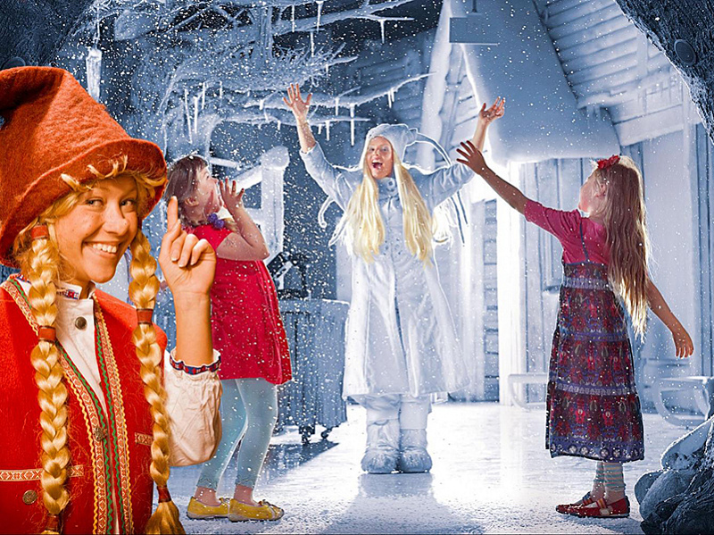
После 10-минутного трансфера с гидом вы прибудете в знаменитую деревню Санта-Клауса недалеко от Рованиеми.
Сначала наш гид кратко расскажет вам о Деревне. Вы узнаете немного о ее истории, которая началась с первого знаменитого посетителя в 1950 году. Вы пересечете официальную линию Полярного круга по пути к входной двери в офис Санта-Клауса и получите свой личный Диплом за пересечение Полярного круга.
Чтобы встретиться с Сантой в его домике, вам придется пройти по Волшебной тропе. Встреча с Санта-Клаусом — мечта большинства посетителей Лапландии, и в высокий сезон в его офис может быть длинная очередь, но на нашей экскурсии мы воспользуемся заранее забронированным слотом, что может сократить время ожидания. Наконец, вас ждет встреча с Сантой — самой большой достопримечательностью Лапландии.
Затем вы посетите официальное почтовое отделение Санта-Клауса, которое получает тысячи писем от детей и взрослых со всего мира. Здесь вы можете отправить открытку своим друзьям и семье с официальной маркой почтового отделения Санта-Клауса и заказать письмо от Санты своим близким на следующее Рождество. Здесь у нас будет немного свободного времени, вы сможете посетить многочисленные местные сувенирные магазины и магазины финского дизайна в деревне или перекусить и выпить.
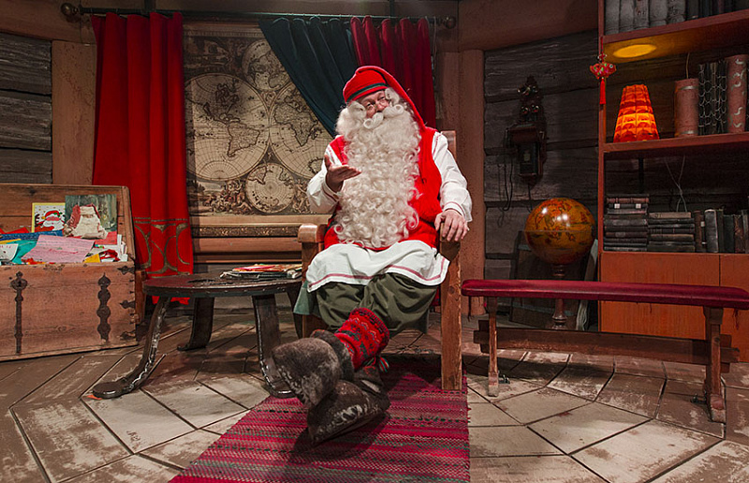
После этого вы вернетесь к своему автомобилю и продолжите путь в Санта-парк, который находится всего в паре минут от Деревни. Ваш входной билет в Санта-парк включает все веселые аттракционы внутри:
- Захватывающее шоу в Санта-Парке (проходит на сцене 3 раза в день)
- Интерактивное шоу Школы эльфов с дипломом Школы эльфов и шапкой ученика эльфа
- Поездка на волшебном поезде
- Изделия ручной работы в мастерских эльфов
- Посещение Ледяной галереи, Ледяного бара и встреча с Ледяной принцессой
- Под полярным кругом
- Посещение пряничной мастерской (украшение пряников и напитки за дополнительную плату)
- Гарантированная семейная встреча с Санта-Клаусом в его офисе
- Визит на почту эльфов
- Две игровые арены
- Торговая зона «Фабрика игрушек»
- Магазинчик на углу Санты
Пожалуйста, сделайте столько фотографий и видео со сказочными существами, сколько захотите! Профессиональная фотография Санта-Клауса в его комнате в Санта-парке оплачивается отдельно. Но вы также можете сделать фотографии на свою собственную камеру.
После посещения Санта-парка вы сядете в автобус и отправитесь обратно в Рованиеми.
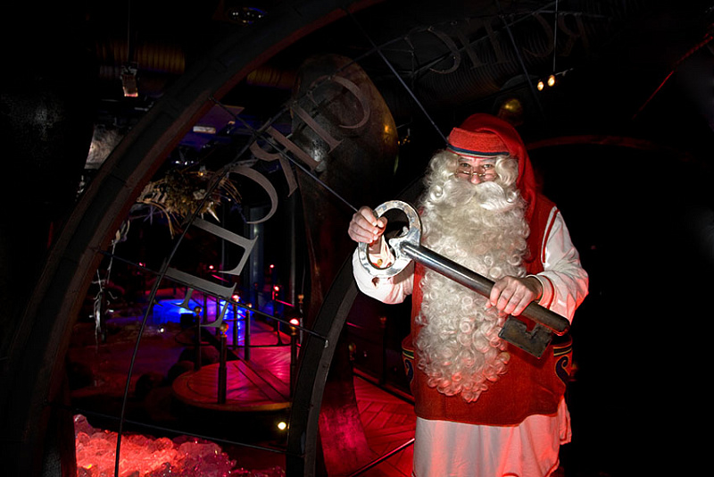
Что включено
- Передача
- Сопровождение на протяжении всей программы
- Обычный вход в офис Санта-Клауса
- Именной диплом о пересечении Полярного круга
- Входной билет в Санта-парк
Не включено
- Питание и напитки или обед «шведский стол» в главном ресторане Санта-Парка или в деревне Санта-Клауса.
- Фото и видео с Санта-Клаусом в его офисе
Важные замечания
Во время стандартного визита в офис Санта-Клауса не разрешается делать фото или видео на собственные камеры или телефоны, только внутри офиса. Профессиональный фотограф-эльф сделает фотографии и видео, которые вы сможете купить на выходе из офиса. Во всех других местах Деревни Санта-Клауса, включая Почтовое отделение, вы можете делать фото и видео.
Рекомендация
Специальная теплая одежда обычно не нужна в этом туре, так как большую часть времени вы проведете в помещении. При необходимости ее можно арендовать отдельно. Пожалуйста, предоставьте размер обуви, брюк и куртки клиента. В противном случае обычной зимней одежды должно быть достаточно.
Политика отмены
- Мы взимаем плату за отмену в размере 100%, если бронирование отменяется за 7 дней или менее до мероприятия.
- Мы взимаем плату за отмену в размере 50%, если бронирование отменяется за 21 день или менее до мероприятия.
- Мы взимаем плату за отмену в размере 10%, если бронирование отменяется за 365 дней или менее до мероприятия.
Адрес: FI ,Rovaniemi,Pohjanpuistikko 2
